**ПРАКТИЧЕСКОЕ ЗАДАНИЕ №9. СТРУКТУРА ДОКУМЕНТА ТАБЛИЦЫ. РАБОТА С ЯЧЕЙКАМИ**

— Создайте базу данных «Водохранилища Казахстана» по предложенному образцу.

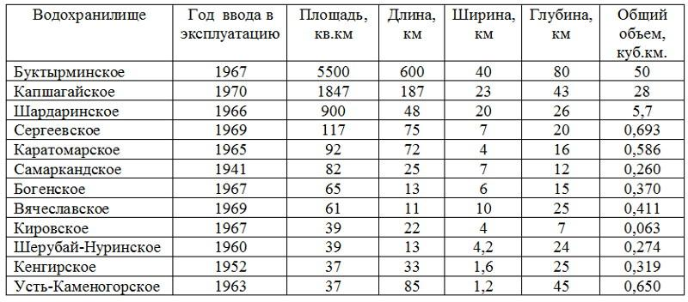

— Сохраните базу данных в вашей папке под названием «Водохранилища Казахстана».

**Изучение нового материала**

Переходим к изучению новой темы. Откройте тетради и запишите тему урока «Сортировка и фильтрация данных».

**1. Сортировка данных**

Сортировка данных является базовой операцией любой таблицы. В Excel предусмотрены средства упорядочивания данных после любых изменений и дополнений, которые можно использовать при необходимости.

В Excel возможна сортировка по одному или нескольким ключевым полям. Чтобы заставить Excel правильно сортировать записи в базе данных, вы должны указать, какие поля будут определять новый порядок записей.

**Сортировка** — это упорядочение данных по возрастанию или убыванию.

Для сортировки данных необходимо:

Выделить одну любую ячейку базы данных;

Дать команду Данные-Сортировка;

В возникшем окне диалога выбрать нужный для сортировки столбец;

Выбрать вариант сортировки (по возрастанию или по убыванию)

**Тип сортировки:**

по возрастанию — цифры сортируются по возрастанию, текст — в алфавитном порядке;

по убыванию — сортировка в обратном порядке;

Щелкнуть по кнопке ОК.

**2. Фильтрация данных**

Основная работа с любой базой данных заключается в поиске информации по определенным критериям. С увеличением количества записей поиск информации затрудняется. Excel позволяет упростить этот процесс путем фильтрации данных.

**Фильтрация** — быстрый способ поиска данных и работы с ними в списке.

Фильтруя список, можно отобразить только те строки, которые удовлетворяют определенным условиям отбора.

В Microsoft Excel доступны два способа фильтрации данных: автофильтр и расширенный фильтр.

Для фильтрации данных необходимо:

Выделить одну любую ячейку базы данных;

Дать команду Данные-Фильтр;

Нажать кнопку со стрелкой в столбце и выбрать нужное условие;

В возникшем списке указать условие и записать значение;

Щелкнуть по кнопке ОК.

**3. Обучающая практическая работа**

Откройте базу данных «Водохранилища Казахстана».

Выполните сортировку по полю Водохранилище (в алфавитном порядке). Результат сортировки скопируйте на Лист 2.

Выполните сортировку по полю Площадь по убыванию.

Переименуйте Лист 2, назовите его — Сортировка. Для этого:

указатель мыши установите на ярлычке Лист 2;

правой кнопкой мыши вызовите контекстное меню;

выполните команду Переименовать.

Выполните команду Данные-Фильтр (на полях появились кнопки).

Нажмите на кнопку в поле Год ввода в эксплуатацию. Выберите пункт Числовые фильтры.

В диалоговом окне задайте критерий: Год ввода в эксплуатацию1967.

Остались водохранилища Капшагайское, Сергеевское, Вячеславское.

Нажмите на кнопку в поле Год ввода в эксплуатацию. Выберите пункт Выделить все и нажмите Ok.